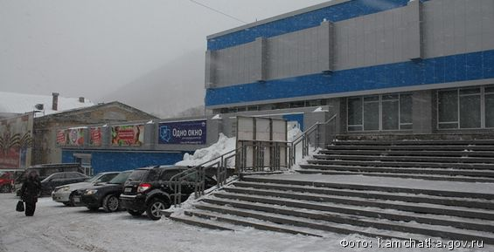
В Камчатском выставочно-инвестиционном центре работает консультационный центр «Одно окно для предпринимателей» (как действующих, так и планирующих ИП), в котором можно бесплатно получить необходимые консультации по различным вопросам.
Адрес: г. Петропавловск-Камчатский, улица Ленинская 62, кабинет № 3 (2 этаж), тел./факс 8(4152) 425-125
График работы центра:
ПН-ПТ с 9.00 до 18.00 (обед с 13.00 до 14.00)
СБ, ВС выходной

